T/CECSxxx-202x

**中国工程建设标准化协会标准**

**建筑楼地面保温隔声系统应用技术规程**

Technical specification for application of thermal and sound insulation system on building floor

**（征求意见稿）**

XXX出版社

**中国工程建设标准化协会标准**

**建筑楼地面保温隔声系统应用技术规程**

Technical specification for application of thermal and sound insulation system on building floor

**T/CECS xxx－20xx**

主编单位：上海市建筑科学研究院有限公司

浙江建工新材料有限公司

批准单位：中国工程建设标准化协会

施行日期：XX年XX月XX日

XXX出版社

20XX年 北京

**前 言**

根据中国工程建设标准化协会《关于印发<2019年第一批协会标准制订、修订计划>的通知》（建标协字〔2019〕12号）的要求，编制组经深入调查研究，认真总结实践经验，参考国内外先进标准，并在广泛征求意见的基础上，制定本规程。

本规程共分7章和4个附录，主要内容包括：总则、术语、基本规定、系统及组成材料、设计、施工、质量验收等。

请注意本规程的某些内容可能直接或间接涉及专利，本规程的发布机构不承担识别这些专利的责任。

本规程由中国工程建设标准化协会建筑材料分会归口管理，由上海市建筑科学研究院有限公司负责具体技术内容的解释。执行过程中，如有意见或建议，请反馈给上海市建筑科学研究院有限公司(地址：上海市闵行区申富路568号，邮政编码：201108， 邮箱：18217641412@163.com)，以供修订时参考。

**主 编 单 位：上海市建筑科学研究院有限公司**

**浙江建工新材料有限公司**

**参 编 单 位：**

**主要起草人：**

**主要审查人：**

**目 次**

1 总 则 （1）

2 术语和符号 （2）

2.1 术 语 （2）

2.2 符 号 （3）

3 基本规定 （4）

4 系统及组成材料 （5）

4.1 系统性能 （5）

4.2 组成材料性能 （5）

5 设 计 （10）

5.1 一般规定 （10）

5.2 楼地面保温隔声系统构造设计 （10）

5.3 隔声和热工设计 （15）

6 施 工 （17）

6.1 一般规定 （17）

6.2 施工准备 （17）

6.3 施工工艺 （17）

7 质量验收 （22）

7.1 一般规定 （22）

7.2 主控项目 （23）

7.3 一般项目 （24）

附录A 压缩变形试验方法 （26）

附录B 凝结时间试验方法 （27）

附录C 强度试验方法 （28）

附录D 立体网表面积测试方法 （29）

用词说明 （30）

引用标准名录 （31）

附：条 文 说 明 （33）

**Contents**

1 General provisions （1）

2 Terms and symbols （2）

2.1 Terms （2）

2.2 Symbols （3）

3 Basic requirements （4）

4 System and component materials （5）

4.1 Performance of system （5）

4.2 Performance of component materials （5）

5 Design （10）

5.1 General requirements （10）

5.2 Structure design of thermal and sound insulation system on building floor （10）

5.3 Design of sound and thermal insulation （15）

6 Construction （17）

6.1 General requirements （17）

6.2 Construction preparation （17）

6.3 Construction process （17）

7 Quality acceptance （22）

7.1 General requirements （22）

7.2 Key items （23）

7.3 General items （24）

Appendix A Test method of compression deformation （26）

Appendix B Test method of setting time （27）

Appendix C Test method of strength （28）

Appendix D Test method of superficial area by three-dimensional mesh pad （29）

Explanation of wording （30）

List of quoted standards （31）

Addition: Explanation of provisions （33）

# 1 总 则

**1.0.1** 为规范楼地面保温隔声系统在民用建筑工程中的应用，保障工程质量，做到技术先进、安全适用、经济合理，制定本规程。

**1.0.2** 本规程适用于民用建筑楼地面保温隔声系统的设计、施工和质量验收。

**1.0.3**  建筑楼地面保温隔声系统的应用除应符合本规程外，尚应符合国家现行有关标准的规定。

# 2 术语和符号

## 2.1 术 语

**2.1.1**  建筑楼地面保温隔声系统 thermal and sound insulation system on floating floor

由建筑楼地面基层、保温隔声层、防护层、饰面层以及相应配套材料等组合而成，具有保温和隔声功能的楼地面构造。

**2.1.2** 楼地面基层 floor structural layer

位于楼地面保温隔声系统最下侧的钢筋混凝土楼板，以及当楼板不平整时的水泥基找平砂浆找平层。

**2.1.3** 保温隔声层 thermal and sound insulation layer

铺设于楼地面基层之上，具有保温、隔声功能的垫层，包括石墨聚苯乙烯保温隔声板、挤塑聚苯板（XPS板）、岩棉板、定位保温隔声板、喷涂聚氨酯等。

**2.1.4**  石墨聚苯乙烯保温隔声板（简称石墨聚苯板） graphite polystyrene thermal and sound insulation board

石墨聚苯乙烯板材在工厂经特殊工艺加工处理，使其具有一定强度和韧性后，正面复合无纺布增强层，底面切割成凹凸条纹状的弹性板材。

**2.1.5** 定位保温隔声板（简称定位板） positioning thermal and sound insulation board

表面覆有聚氯乙烯膜的模塑聚苯板（EPS），带有卡管槽结构，可用于固定水暖管。

**2.1.6** 喷涂聚氨酯保温隔声层 spray polyurethane insulation layer

现场使用专用喷涂设备在楼地面基层上连续多遍喷涂聚氨酯后形成的无接缝泡沫体。

**2.1.7** 防护层 protective layer

位于保温隔声层之上，对保温隔声层起防护作用，包括石膏基自流平砂浆和配有钢丝网片的细石混凝土。

**2.1.8**  石膏基自流平砂浆 gypsum based self-leveling floor compound

以半水石膏(CaSO4·1/2H2O)单独或半水石膏(CaSO4·1/2H2O)和Ⅱ型无水石膏(AⅡ-CaSO4)混合作为主要胶凝材料，和/或骨料、填料及外加剂所组成的再新拌状态下具有一定流动性的石膏基室内地面用自流平材料。以半水石膏(CaSO4·1/2H2O)为主要胶凝材料的自流平材料称为单相石膏基自流平砂浆，以Ⅱ型无水石膏(AⅡ-CaSO4)与半水石膏(CaSO4·1/2H2O)混合后作为主要胶凝材料的自流平材料称为双相石膏基自流平砂浆。

**2.1.9** 竖向隔离片 vertical insulation tablet

设置在楼地面保温隔声系统的保温隔声层、防护层与四周墙体、柱及穿越楼板竖向管道之间的弹性材料，如聚乙烯发泡棉（EPE珍珠棉）、PE卷材等，以阻断楼面与墙体、柱及穿越楼板竖向管道之间的声桥及热量传递。

**2.1.10** 接缝胶带 joint tape

粘贴在竖向隔离片之间、竖向隔离片与保温板之间、保温板之间的接缝上，防止防护层浆体向下渗透，起封缝阻水作用的单面胶带。

**2.1.11** 三维立体防裂网垫（简称立体网） three-dimensional anti-cracking mesh pad

由连续的尼龙聚合物细丝制成，按特定的形状和大小排列，细丝在交叉处融合，并复合高强非织造材料形成一个开放和弹性的三维立体结构网，用于抑制防护层裂缝的作用。

## 2.2 符 号

*K——*楼地面传热系数；

δ——楼地面各构造层厚度；

λ——楼地面各构造层材料导热系数；

α——各构造层材料导热系数的修正系数；

*L*n,w——计权规范化撞击声压级（实验室测量）；

*L'*nT,w——计权规范化撞击声压级（现场测量）；

*R1、R2、R3、…Rn*——楼地面各构造层热阻；

*Ri*——内表面换热阻；

*Re*——外表面换热阻。

# 3 基本规定

**3.0.1** 建筑楼地面保温隔声系统应根据使用功能、材料性能、环境条件、施工工艺和工程特点进行构造设计。

**3.0.2** 建筑楼地面保温隔声系统所使用的的材料应符合设计要求和现行相关标准中关于安全与环保的规定，不得对室内环境造成污染，不得对人体、生物与环境造成有害的影响，并应符合现行国家标准GB 50325等对有害物质限量的规定。

**3.0.3** 建筑楼地面保温隔声系统中保温隔声层材料的燃烧性能应符合设计要求和现行国家标准GB 55037中的有关规定，且不应低于GB 8624-2012中铺地材料的B1级。

**3.0.4** 建筑楼地面保温隔声系统设计应根据不同使用功能、材料性能、环境条件、施工工艺和工程特点等采取在防护层内铺设钢丝网、立体网或设置分格缝等防止防护层开裂的技术措施。

**3.0.5** 防护层施工的环境条件应满足施工工艺要求；冬季室内施工及养护时的环境温度、材料温度和地面温度均应不低于5℃；夏季施工温度应不高于35℃。

# 4 系统及组成材料

## 4.1 系统性能

**4.1.1** 建筑楼地面保温隔声系统的热工性能应符合现行国家标准GB 55015的有关规定，并应满足工程所在地区对建筑节能的要求，传热系数应根据现行国家标准GB 50176的有关规定进行计算。

**4.1.2** 建筑楼地面保温隔声系统的隔声性能应符合现行国家标准GB 50118的有关规定，住宅建筑楼地面撞击声隔声应符合表4.1.2的规定。

**表4.1.2 住宅建筑楼地面保温隔声系统主要性能指标**

| 项目 | | 性能指标 | 试验方法 |
| --- | --- | --- | --- |
| 撞击声隔声(dB) | 计权规范化撞击声压级*L*n,w（实验室测量） | ≤64 | GB/T 19889.6 |
| 计权标准化撞击声压级*L'*nT,w（现场测量） | ≤65 | GB/T 19889.7 |

## 4.2 组成材料性能

**4.2.1** 水泥基找平砂浆主要性能应符合表4.2.1的规定。

**表4.2.1 水泥基找平砂浆主要性能指标**

|  |  |  |
| --- | --- | --- |
| 项目 | 性能指标 | 试验方法 |
| 稠度(mm) | 90~100 | JGJ/T 70 |
| 28d抗压强度(MPa) | ≥7.5 |

**4.2.2** 保温隔声板主要性能应符合表4.2.2-1和表4.2.2-2的规定，且XPS板不应掺加非同一生产企业的XPS板产品回收料。

**表4.2.2-1 保温隔声板主要性能**

|  |  |  |  |  |  |  |  |
| --- | --- | --- | --- | --- | --- | --- | --- |
| 项目 | | 定位板 | | XPS板 | | 石墨聚苯板 | 试验方法 |
| 表观密度(kg/m³) | | ≥30 | | 30~35 | | ≥18 | GB/T 6343 |
| 压缩强度(kPa)a | | ≥150 | | ≥200 | | ≥100 | GB/T 8813 |
| 压缩蠕变(80℃，20kPa)(%) | | - | | - | | ≤5 | GB/T 20672 |
| 导热系数[W/(m·k)] | | 033级 | ≤0.033 | 024级 | ≤0.024 | ≤0.033 | GB/T 10294 |
| 037级 | ≤0.037 | 030级 | ≤0.030 |
| 034级 | ≤0.034 |
| 尺寸稳定性(%) | | ≤2 | | ≤1.5 | | ≥1.0 | GB/T 8811 |
| 水蒸气透过系数[ng/(Pa·m·s)] | | ≤4.5 | | ≤3.5 | | ≤4.5 | GB/T 17146 |
| 吸水率(%) | | ≤2 | | ≤1.5 | | ≤3.0 | GB/T 8810 |
| 熔结性b | 断裂弯曲荷载 | ≥35 | | - | | ≥25 | GB/T 8812.1 |
| 弯曲变形 | ≥20 | | - | | ≥20 |
| 燃烧性能 | | 不低于铺地材料B1级 | | | | | GB 8624-2012 |
| 甲醛释放量(mg/ m3 ) | | ≤0.05 | | ≤0.05 | | ≤0.05 | GB/T 32379-2015气候箱法 |
| 总挥发性有机化合物 (mg/m2·h) | | ≤0.5 | | ≤0.5 | | ≤0.5 | GB 50325-2020附录B |
| a最大压缩应力或相对形变为10%时的压缩应力，取最先出现的情况下的应力  b断裂弯曲负荷或弯曲变形有一项能符合指标要求，熔结性即为合格。 | | | | | | | |

**表4.2.2-2 岩棉板主要性能**

|  |  |  |  |
| --- | --- | --- | --- |
| 项目 | | 性能指标 | 试验方法 |
| 纤维平均直径μm | | ≤6.0 | GB/T 5480 |
| 粒径大于  0.25mm 的渣球含量/% | | ≤7.0 | GB/T 5480 |
| 密度(kg/m3) | | 100~130 | GB/T 5480 |
| 压缩强度(kPa)  （10%压缩变形） | | ≥25 | GB/T 13480 |
| 压缩变形(mm) | | ≤3 | 附录A |
| 压缩弹性模量(MPa) | | ≤0.50 | GB/T 13480 |
| 压缩蠕变(23℃,4kPa,168h)(%) | | ≤5.0 | GB/T 15048 |
| 导热系数[W/(m·k)] | | ≤0.035 | GB/T 10294 |
| 尺寸稳定性(%)  （23℃±2℃，相对湿度90%±5%，48h） | | 长度方向和宽度方向≤0.5  厚度方向≤1.0 | GB/T 30806 |
| 酸度系数 | | ≥2.0 | GB/T 5480 |
| 质量吸湿率(%) | | ≤0.5 | GB/T 5480 |
| 憎水率(%) | | ≥98.0 | GB/T 10299 |
| 燃烧性能 | | A级 | GB 8624-2012 |
| 放射性核素 | *IRa* | ≤1.0 | GB6566 |
| *Ir* | ≤1.0 |
| 甲醛释放量(mg/m3) | | ≤0.08 | GB/T 32379-2015气候箱法 |
| 总挥发性有机化合物释放限量(mg/m2·h) | | ≤0.5 | GB 50325-2020附录B |

**4.2.3** 喷涂聚氨酯主要性能应符合表4.2.3的规定。

**表4.2.3 喷涂聚氨酯主要性能**

|  |  |  |  |
| --- | --- | --- | --- |
| 项目 | 性能指标 | | 试验方法 |
| 硬泡 | 半硬泡 |
| 表观密度(kg/m3) | ≥45 | ≥55 | GB/T 6343 |
| 导热系数(W/m·K) | ≤0.024 | ≤0.037 | GB/T 10294  GB/T 10295 |
| 压缩性能a(kPa) | ≥200 | - | GB/T 8813 |
| 压缩强度(kPa) | - | ≥15 | GB/T 13480 |
| 燃烧性能 | 不低于铺地材料B1级 | 不低于铺地材料B1级 | GB 8624-2012 |
| 甲醛释放量(mg/ m3 ) | ≤0.05 | ≤0.05 | GB/T 32379-2015气候箱法 |
| 总挥发性有机化合物 (mg/m2·h) | ≤0.5 | ≤0.5 | GB 50325-2020附录B |
| a相对形变为10%时的压缩应力。 | | | |

**4.2.4** 石膏基自流平砂浆

单相石膏基自流平砂浆性能应符合表4.2.4-1 的要求，双相石膏基自流平砂浆性能应符合表4.2.4-2的规定。

**表4.2.4-1 单相石膏基自流平砂浆主要性能**

|  |  |  |  |
| --- | --- | --- | --- |
| 项目 | | 性能指标 | 试验方法 |
| G20 |
| 初始流动度用水量/% | | ≤45 | JC/T 1023 |
| 30min流动度(mm) | | ≥140 | JC/T 1023 |
| 凝结时间(min) | 初凝时间 | ≥60 | 附录B |
| 终凝时间 | ≤480 |
| 24h抗折强度(MPa) | | ≥2.0 | JC/T 1023 |
| 24h抗压强度(MPa) | | ≥6.0 |
| 7d绝干抗折强度(MPa) | | ≥5.0 | 附录C |
| 7d绝干抗压强度(MPa) | | ≥20.0 |
| pH | | ≥7 | GB/T 5484 |
| 导热系数a[W/(m·K)] | | ≥0.7 | ASTM E1530-19 |
| a用于带采暖的楼地面保温隔声系统时，需测试该项目。 | | | |

**表4.2.4-2 双相石膏基自流平砂浆主要性能**

|  |  |  |  |  |
| --- | --- | --- | --- | --- |
| **项目** | | 性能指标 | | 试验方法 |
| G20 | G30 |
| 初始流动度用水量/% | | ≤35 | | JC/T 1023 |
| 30min流动度(mm) | | ≥140 | | JC/T 1023 |
| 凝结时间(min) | 初凝时间 | ≥60 | | 附录B |
| 终凝时间 | ≤480 | |
| 抗折强度(MPa) | 3 d | ≥1.5 | ≥2.0 | 附录C |
| 7d绝干 | ≥4.0 | ≥5.0 |
| 抗压强度(MPa) | 3 d | ≥8.0 | ≥12.0 |
| 7d绝干 | ≥20.0 | ≥30.0 |
| pH | ≥7 | | | GB/T 5484 |
| 导热系数a[W/(m·K)] | ≥0.7 | | | ASTM E1530-19 |
| a用于带采暖的楼地面保温隔声系统时，需测试该项目 | | | | |

**4.2.5** 细石混凝土性能应符合现行国家标准GB/T 14902的规定，强度等级不应低于C20。

**4.2.6** 立体网的主要性能指标应符合表4.2.6的规定。

**表4.2.6 立体网主要性能**

|  |  |  |  |
| --- | --- | --- | --- |
| 项目 | 性能指标 | | 检测依据 |
| I型 | II型 |
| 材质 | 聚酰胺 | 聚酰胺 | FZ/T 01057.3-2007、FZ/T 01057.4-2007、FZ/T 01057.8-2012 |
| 重量 (g/m2) | 240±10 | 390±10 | GB/T 13762 |
| 厚度 (mm) | 8±1 | 17±1 | GB/T 18744 |
| 纵向抗拉强度(kN/m) | ≥ 1.3 | ≥ 5.0 | GB/T 15788 |
| 横向抗拉强度(kN/m) | ≥ 1.2 | ≥ 4.0 | GB/T 15788 |
| 纵向强力保持率(112d，100 °C) | ≥50% | ≥50% | GB/T 17631 |
| 立体网表面积 (m2) | >2.5 | >2.2 | 附录D |

**4.2.7** 钢丝网片性能应符合现行国家标准GB/T 33281的有关规定，应采用镀锌电焊网。

**4.2.8** 竖向隔离片性能应符合4.2.8的规定。

**表4.2.8 竖向隔离片规格尺寸**

|  |  |  |
| --- | --- | --- |
| **项目** | 性能指标 | 试验方法 |
| 宽度(mm) | ≥（保温隔声层厚度+防护层厚度+20mm） | GB/T 6342 |
| 厚度(mm) | ≥8 |
| 吸水率(V/V,%) | ≤3 | GB/T 8810 |

**4.2.9** 接缝胶带的规格尺寸应符合表4.2.9的规定。

**表4.2.9 接缝胶带的规格尺寸**

|  |  |  |
| --- | --- | --- |
| 项目 | 性能指标 | 试验方法 |
| 宽度(mm) | ≥60 | GB/T 6342 |

**4.2.10** 界面剂的不挥发物含量应不低于12%。

**4.2.11** 建筑楼地面保温隔声系统的其他配套材料应符合国家、行业现行有关标准规定。

# 5 设 计

## 5.1 一般规定

**5.1.1** 建筑楼地面保温隔声系统适用于带地暖或不带地暖的民用建筑楼板，包括现浇钢筋混凝土楼板和钢筋混凝土叠合板。

**5.1.2** 民用建筑的主要使用功能用房应进行隔声、保温设计。

**5.1.3** 建筑楼地面保温隔声系统中的保温隔声层和防护层的厚度应根据现行建筑节能设计标准和隔声设计标准综合确定。

**5.1.4** 建筑楼地面保温隔声系统的防护层与楼地面结构层、室内四周墙体、柱之间应采取阻断固体传声（声桥）的构造措施。

**5.1.5** 保温隔声板之间以及保温隔声板与竖向隔离片的接缝部位应有防止浆体渗入的措施。

**5.1.6** 石膏基自流平砂浆防护层不得用于室内潮湿环境和有腐蚀介质环境。

## 5.2 楼地面保温隔声系统构造设计

**5.2.1** 非采暖楼地面保温隔声系统由楼地面基层、保温隔声层、防护层和饰面层构成，其基本构成见图5.2.1-1~图5.2.1-2。

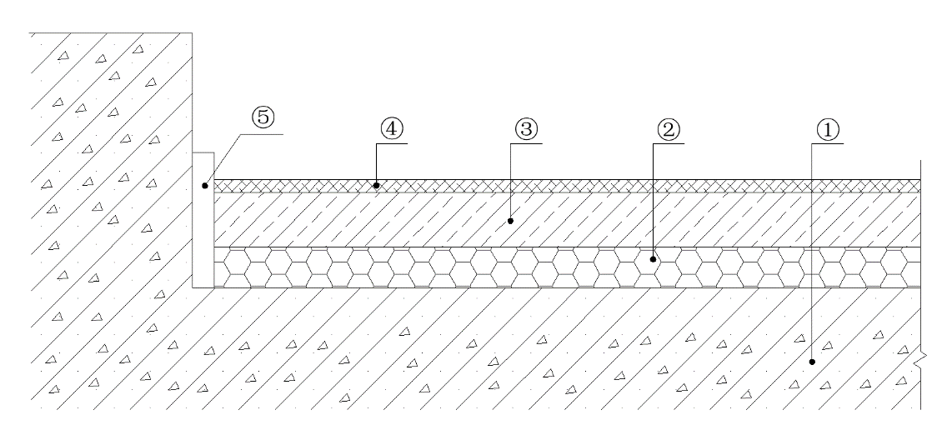

1-楼地面基层； 2-保温隔声层（石墨聚苯板、XPS板、喷涂聚氨酯）；3-防护层；4-饰面层；5-竖向隔离片

**图5.2.1-1 非采暖楼地面保温隔声系统构造示意图**

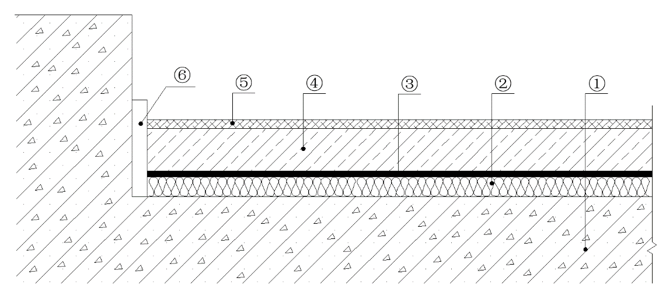

1-楼地面基层；2-保温隔声层（岩棉板）；3-聚乙烯塑料膜或防水贴面；

4-防护层；5-饰面层；6-竖向隔离片

**图5.2.1-2 非采暖楼地面保温隔声系统构造示意图**

**5.2.2** 带采暖楼地面保温隔声系统由楼地面基层、保温隔声层、反射膜（必要时）、防护层、饰面层及配套的地暖管等构成，其基本构成见图5.2.2-1~图5.2.2-3。

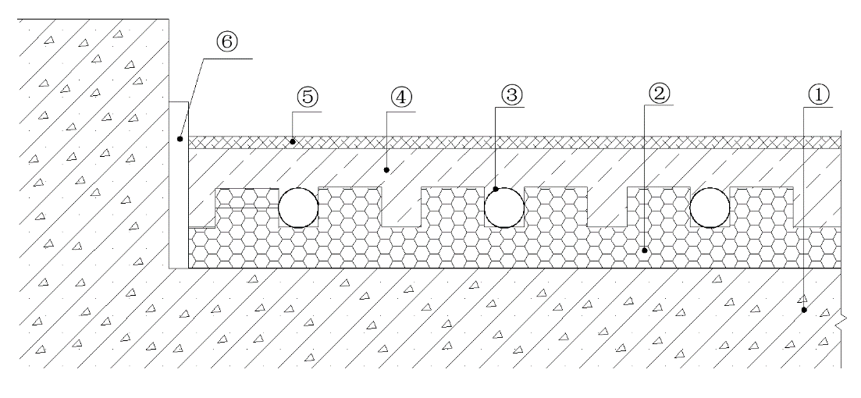

1-楼地面基层；2-保温隔声层（定位板）；3-地暖管；4-防护层；5-饰面层；6-竖向隔离片

**图5.2.2-1 带采暖楼地面保温隔声系统构造示意图**

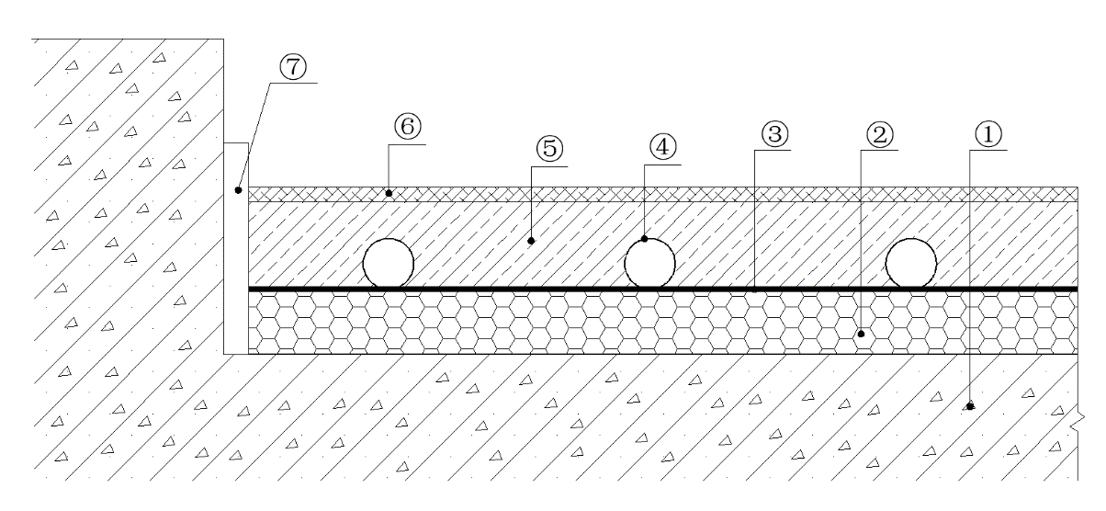

1-楼地面基层；2-保温隔声层（XPS板、石墨聚苯板）；3-反射膜；4-地暖管；5-防护层；

6-饰面层；7-竖向隔离片

**图5.2.2-2 带采暖楼地面保温隔声系统构造示意图**

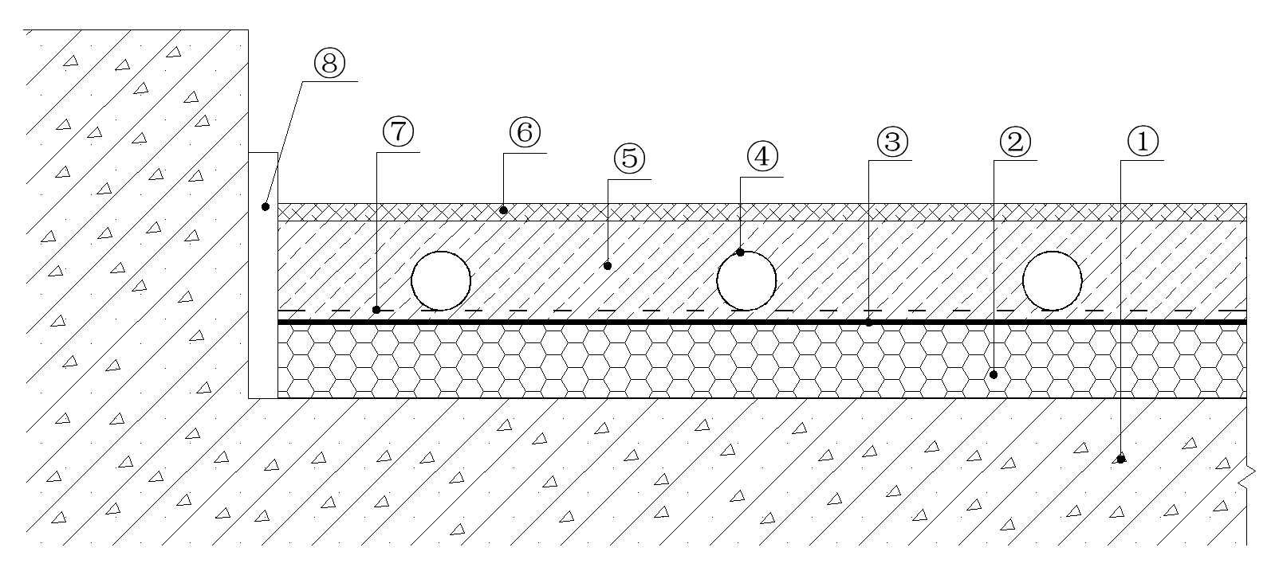

1-楼地面基层；2-保温隔声层（岩棉板、喷涂聚氨酯）；3-反射膜；4-地暖管；5-防护层；

6-饰面层；7-镀锌钢丝网片；8-竖向隔离片

**图5.2.2-3 带采暖楼地面保温隔声系统构造示意图**

**5.2.3** 竖向隔离片设计应符合下列规定：

**1** 楼地面保温隔声系统与墙体四周拼接处应设置竖向隔离片，竖向隔离片应沿着墙边连续、完整布置；竖向隔离片之间的接缝宽度应不大于1mm，应采用接缝胶带粘贴在接缝两侧进行搭接，两侧搭接宽度宜相等，且应平整、牢固，不应有褶皱；

**2** 竖向隔离片厚度不应小于8mm；宽度应根据保温隔声层与防护层施工厚度进行选择，超出防护层表面至少20mm；

**3** 竖向隔离片与保温隔声板之间的接缝宽度应不大于1mm。

**5.2.4** 楼地面保温隔声层构造设计应符合下列规定：

**1** 保温隔声层采用石墨聚苯板、XPS板、定位板时，应采用对接方式铺设，接缝宽度应不大于lmm；保温隔声层采用岩棉板时，接缝宽度应不大于2mm；

**2** 定位板平板厚度（非含突出部分）不应小于16mm；

**3** 宜采用接缝胶带粘贴保温隔声板的接缝以及保温隔声板与竖向隔离片间的接缝，接缝胶带在接缝两侧的搭接宽度应不小于25mm。

**5.2.5** 保温隔声层采用未作防水贴面的岩棉板时，保温隔声层与防护层之间应增设一道厚度不小于0.2mm的PE塑料薄膜，塑料薄膜性能应符合《包装用聚乙烯吹塑薄膜》GB/T 4456的规定。

**5.2.6** 细石混凝土防护层构造设计应符合下列规定：

**1** 细石混凝土强度等级应不低于C20；且非采暖楼地面保温隔声系统细石混凝土防护层厚度宜不小于40mm，采暖楼地面保温隔声系统细石混凝土防护层厚度宜不小于60mm；

**2** 细石混凝土防护层内应设置钢丝网片，钢丝网片位置距防护层顶面15~20mm位置，钢丝网片的拼接应采用搭接方式，搭接宽度应不小于100mm；采暖楼地面保温隔声系统中，地暖管管道下部加铺一道钢丝网片。

**5.2.7** 石膏基自流平砂浆防护层构造设计应符合下列规定：

**1** 非采暖楼地面保温隔声系统，防护层厚度应不小于30mm；采用岩棉板作为保温隔声层的非采暖楼地面保温隔声系统，防护层厚度应不小于35mm；

**2** 采暖楼地面保温隔声系统，采用定位板作为保温隔声层，防护层厚度（离凸出部分顶部）应不小于20mm；采用XPS板、石墨聚苯板作为保温隔声层，防护层厚度（高出地暖管顶部）应不小于20mm；采用岩棉板、喷涂聚氨酯作为保温隔声层，防护层厚度（高出地暖管顶部）应不小于25mm；

**3** 使用满铺立体网时，可通过专项设计，根据使用环境适当减薄防护层厚度或减少1/3厚度。

**5.2.8** 楼地面防护层分格缝设计应符合下列规定：

**1** 楼地面面积大于30m2，或边长大于6m时，楼地面防护层应设置分格缝；分格缝宜设置在门洞处、墙体阳角处等位置，分格缝分布位置可参考图5.2.8，且间距应不大于6m；

**2** 带采暖的楼地面保温隔声系统不可进行切割分格缝；非采暖楼地面保温隔声系统在防护层施工24~48h后可进行分格缝切割，宽度宜为3~5mm，深度宜为防护层厚度的2/3处；细石混凝土防护层中的分格缝，应切断钢丝网片，但不得破坏保温隔声板；

**3** 楼地面保温隔声系统分格缝可通过防护层施工前预埋竖向隔离片同质材料进行设置，宜采用较稠的石膏基自流平砂浆或双面胶将其固定，待粘接牢固后进行防护层施工。

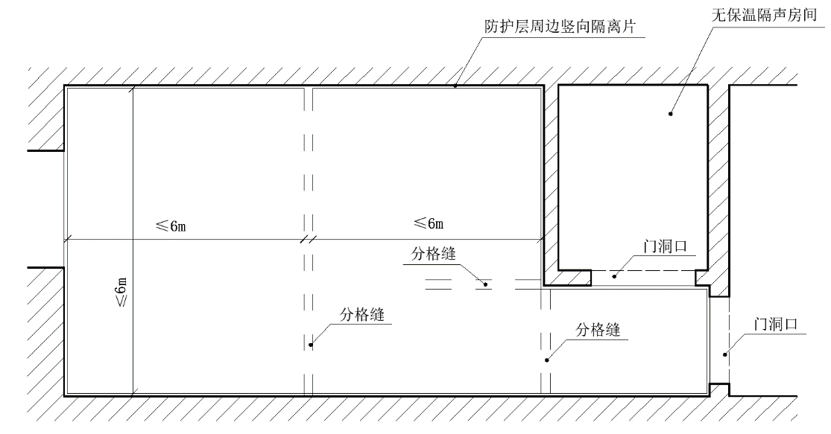

**图5.2.8 分格缝的设置**

**5.2.9**  防护层为石膏基自流平砂浆时，室内墙面、柱面和门洞边阳角可采用三维立体防裂网垫进行防开裂处理，每侧宽度应不小于100mm，宜采用订书钉将其固定；三维立体防裂网垫的阳角做法见图5.2.9。

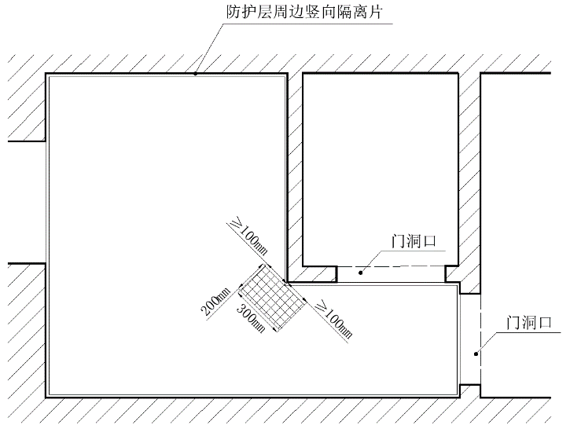

**图5.2.9 立体网的设置**

**5.2.10** 饰面层设计应符合下列规定：

**1** 防护层上可铺设木地板、地砖、石材、PVC等饰面层；

**2** 防护层为石膏基自流平砂浆，其表面铺贴木地板或地砖、石材时，含水率应不大于8%；铺贴地砖、石材前，防护层表面不得有起砂、空鼓、起壳、脱皮、疏松、麻面、油脂、灰尘等；铺贴地砖、石材前，防护层应涂刷界面剂。

## 5.3 隔声和热工设计

**5.3.1** 楼地面保温隔声系统中的保温隔声层材料厚度应根据现行建筑节能设计标准，按热工计算要求确定。

**1** 各构造层热阻按下式计算：

$R_{j}=\frac{δ}{λ⋅α}$（式5.3.1-1）

式中：

*R*j——各构造层热阻，（m2·K）/W；

δ——各构造层厚度，m；

λ——各构造层导热系数，W/（m·K）；

α——各构造层材料导热系数的修正系数。

**表5.3.1 主要构造材料的导热系数、蓄热系数和修正系数**

|  |  |  |  |
| --- | --- | --- | --- |
| 名称 | λ[W/（m·K）] | 蓄热系数[W/(m2·K)] | 修正系数 |
| 定位板 | 0.035 | 0.32 | 1.00 |
| XPS板 | 0.030 | 0.31~0.33 | 1.05 |
| 石墨聚苯板 | 0.033 | 0.24 | 1.00 |
| 岩棉板 | 0.035 | 0.60~0.68 | 1.15 |
| 喷涂聚氨酯（硬泡） | 0.024 | 0.34 | 1.10 |
| 喷涂聚氨酯（半硬泡） | 0.037 | 0.47 | 1.10 |
| 细石混凝土 | 1.28 | 13.41 | 1.00 |
| 石膏基自流平砂浆 | 0.7 | 8.95 | 1.00 |

**2** 楼地面保温隔声系统的传热系数按下式计算：

$K=\frac{1}{R_{0}}$（式5.3.1-2）

$R_{0}=R_{i}+R+R_{e}$（式5.3.2-3）

$R=\sum_{j=1}^{n}{R_{j}}$（式5.3.2-4）

式中：

*K*——楼地面的传热系数，W/（m2·K）；

*R*0——楼地面的传热阻，m2·K/W；

*R*i——内表面换热阻，m2·K/W，取0.11m2·K/W；

*R*——楼地面的热阻，m2·K/W；

*Re*——外表面换热阻，m2·K/W，取0.04m2·K/W；

*Rj*——*j*=1~n，楼地面保温隔声系统各层材料的热阻，m2·K/W。

**5.3.2**  典型楼地面保温隔声系统隔声、热工性能参数设计可按表5.3.2。

**表5.3.2 不同楼地面保温隔声系统隔声、热工性能设计参数取值**

|  |  |  |  |  |  |
| --- | --- | --- | --- | --- | --- |
| 保温隔声层 | | 防护层 | | 计权规范化撞击声压级 | 传热系数 |
| 材料 | 厚度(mm) | 材料 | 厚度(mm) | Ln,w(dB) | [W/（m2·K）] |
| 定位板平板 | 16 | 石膏基自流平砂浆 | 20（含凹槽共35） | ≤65 | 1.38 |
| 16 | 细石混凝土 | 45（含凹槽共60） | ≤65 | 1.38 |
| 20 | 石膏基自流平砂浆 | 20（含凹槽共40） | ≤63 | 1.18 |
| 20 | 细石混凝土 | 40（含凹槽共60） | ≤63 | 1.19 |
| XPS板 | 20 | 石膏基自流平砂浆 | 30 | ≤65 | 1.10 |
| 20 | 细石混凝土 | 40 | ≤65 | 1.13 |
| 石墨聚苯板 | 20 | 石膏基自流平砂浆 | 30 | ≤61 | 1.15 |
| 20 | 细石混凝土 | 40 | 1.17 |
| 岩棉板 | 20 | 石膏基自流平砂浆 | 35 | ≤50 | 1.31 |
| 20 | 细石混凝土 | 40 | 1.34 |
| 喷涂聚氨酯（半硬泡） | 10 | 石膏基自流平砂浆 | 30 | ≤64 | 1.97 |
| 10 | 细石混凝土 | 40 | ≤64 | 2.02 |
| 12 | 石膏基自流平砂浆 | 30 | ≤63 | 1.80 |
| 12 | 细石混凝土 | 40 | ≤63 | 1.83 |
| 15 | 石膏基自流平砂浆 | 30 | ≤61 | 1.59 |
| 15 | 细石混凝土 | 40 | ≤61 | 1.62 |
| 17 | 石膏基自流平砂浆 | 30 | ≤60 | 1.47 |
| 17 | 细石混凝土 | 40 | ≤60 | 1.50 |
| 喷涂聚氨酯（硬泡） | 10 | 石膏基自流平砂浆 | 30 | ≤64 | 1.56 |
| 10 | 细石混凝土 | 40 | ≤64 | 1.59 |
| 11 | 石膏基自流平砂浆 | 30 | ≤64 | 1.47 |
| 11 | 细石混凝土 | 40 | ≤64 | 1.50 |

注：构造为120mm厚钢筋混凝土楼板+不同种类、不同厚度保温隔声材料+石膏基自流平砂浆/细石混凝土。

# 6 施 工

## 6.1 一般规定

**6.1.1** 建筑楼地面保温隔声系统施工前，应按设计文件要求和工程实际编制专项施工方案并经建设、监理单位签字认可，并对施工人员进行技术、安全、质量交底和专业技术培训。

**6.1.2** 建筑楼地面保温隔声系统应按设计文件和专项施工方案进行施工。

**6.1.3** 批量施工前，应在现场采用相同材料、构造做法和工艺制作样板间，并经建设相关各方确认后方可进行工程施工。

**6.1.4** 楼地面保温隔声系统的施工应在楼地面基层、墙体抹灰工程完工并经验收合格后进行。楼地面基层质量应符合现行国家标准GB 50209的有关规定。

**6.1.5** 楼地面竖向隔离片的铺贴、保温隔声层的铺设/喷涂、接缝胶带的粘贴、钢丝网片的铺设、立体网的铺设、细石混凝土的浇筑与养护、石膏基自流平砂浆的浇筑与养护等每道工序施工完毕，均应做好相应的成品保护。

## 6.2 施工准备

**6.2.1** 楼地面保温隔声系统主要材料应在室内储存，运输过程中应防晒、防雨。

**6.2.2** 楼地面保温隔声系统材料存放过程、施工过程应做好防火安全措施。

**6.2.3**  施工前应清理杂物，平整场地、通水、通电，满足施工条件。

## 6.3 施工工艺

**6.3.1** 楼地面保温隔声系统的施工应包括楼地面基层处理、粘贴竖向隔离片、铺设/喷涂保温隔声层、浇筑防护层等工序（图6.3.1-1和图6.3.1-2）。

粘贴竖向隔离片

铺设/喷涂保温隔声层（含接缝处理等）

浇筑防护层（含铺设钢丝网片/立体网、预埋分格缝等）

~~固~~等）

楼地面基层处理

养护

标高弹线或设置标高架

**图6.3.1-1 不带地暖的楼地面保温隔声系统施工流程示意图**

粘贴竖向隔离片

铺设/喷涂保温隔声层（含接缝处理等）

浇筑防护层（含铺设钢丝网片/立体网、预埋分格缝等）

楼地面基层 处理

养护

标高弹线或设置标高架

铺设地暖管

**图6.3.1-2 带地暖的楼地面保温隔声系统施工流程示意图**

**6.3.2** 楼地面保温隔声系统施工前的基层处理应符合下列规定：

**1**  基层表面不得有起砂、空鼓、起壳、脱皮、疏松、麻面、油脂、灰尘等缺陷，同时应无裂缝、无明显的露筋或露铁类物质部位；明显的裂缝应进行填补处理，凸出部位应铲除平整；

**2** 基层上的楼层贯穿孔洞，应提前做封堵处理；

**3** 楼地面基层表面不平整时（不平整度＞5mm），应在基层清洁后，辊涂1~2道界面剂，后采用水泥基找平砂浆进行找平处理。

**6.3.3** 沿墙角处墙面，铺贴竖向隔离片，穿楼板竖向管道与楼板结构层接触部位采用预拌水泥砂浆密封处理，管道四周铺贴竖向隔离片，粘贴应连续、平整、牢固；接缝应采用对接方式，接缝胶带在接缝两侧的粘贴宽度应相等，且不应有褶皱；竖向隔离片高出防护层的部分，在防护层硬化后，根据实际情况，进行裁剪。

**6.3.4** 保温隔声材料的铺设/喷涂应符合下列规定：

**1** 保温隔声板应空铺在楼地板基层表面，铺设应平整；

**2** 用于非采暖楼地面保温系统时，无搭接结构的石墨聚苯板、XPS板、岩棉板等保温隔声板对接铺设，石墨聚苯板、XPS板之间的接缝采用接缝胶带粘贴，接缝胶带在接缝两侧的粘贴宽度宜相等，在接缝两侧的搭接宽度应不小于25mm，且平整、牢靠、不应有褶皱；岩棉板表面应覆盖一层PE塑料薄膜，且薄膜与墙面相接处应向上折叠并固定，以减少施工时漏浆；使用专用发泡喷涂设备进行聚氨酯喷涂，自然养护24h后进行防护层浇筑。

**3** 用于采暖楼地面保温隔声系统时，有楔口的定位板铺贴时卡扣处理；XPS板、石墨聚苯板铺设后应铺设一层反射膜后再铺设地暖管；岩棉板上铺设一层反射膜后，应再铺设一层镀锌钢丝网片后，再铺设地暖管；使用专用发泡喷涂设备进行聚氨酯喷涂，自然养护24h后铺设一层镀锌钢丝网片，再铺设地暖管；

**4** 保温隔声板与竖向隔离片之间的接缝宜采用接缝胶带进行密封处理，接缝胶带长度方向的接缝应采用搭接处理，搭接长度应不小于10mm。

**6.3.5** 带采暖的楼地面保温隔声系统不可进行切割分格缝，宜根据设计要求在防护层施工前预设分格缝，利用较稠的石膏基自流平砂浆或双面胶将竖向隔离片固定。

**6.3.6** 细石混凝土防护层施工应符合下列规定：

**1** 防护层内设有地暖管时，细石混凝土施工应符合现行行业标准JGJ 142的规定;

**2** 分仓浇筑时，按伸缩缝位置设置模板；

**3** 钢丝网片应设置在距细石混凝土保护层顶面15~20mm的位置，钢丝网片应洁净、无损伤。铺设时，底部应采用支架、垫块等措施支撑，保证其竖向位置，支撑间距不宜超过500mm，钢丝网片搭接宽度应不小于100mm，搭接处用细铁丝绑扎。钢丝网片铺设完毕，按细石混凝土保护层设计厚度，在钢丝网片网孔处做灰饼。分仓浇筑时，钢丝网片应在收缩缝处断开；

**4**  当运送细石混凝土时，应在保温隔声层材料上铺设木板，不应直接在保温隔声层上运送；

**5** 细石混凝土宜采用平板振捣器或其他方式振捣密实，直到表面无明显塌陷、有水泥浆出现、不再冒气泡为止；

**6** 细石混凝土收水后终凝前应进行抹压处理；

**7** 细石混凝土浇筑完毕后应保湿养护，可采用洒水或覆盖方式，养护时间应不小于7d，养护期间不得上人踩踏、堆放物料、安装模板及支架；

**8**  细石混凝土抗压强度达到设计强度的75%以上时方可上人行走。

**6.3.7** 石膏基自流平砂浆防护层施工前，可通过用较低的用水量搅拌砂浆，形成较稠的浆体，将浆体预先填充于保温隔声板之间接缝、保温隔声板与竖向隔离片之间的接缝。

**6.3.8** 石膏基自流平砂浆防护层施工应符合下列规定：

**1**  在石膏基自流平砂浆施工前，可采用立体网对室内墙面、柱面和门洞边阳角按45°角铺贴进行加强处理，宽度20cm，利用订书钉将其固定在保温隔声层材料上；

**2** 制备石膏基自流平浆料可采用半机械法或全机械法，石膏基自流平砂浆用水量应按照生产厂家提供的用水量进行搅拌，并应充分搅拌至均匀无结块为止；

**3** 摊铺浆料时应将浆料倾倒于施工面，可用专用锯齿刮板辅助浆料均匀展开，宜使用消泡滚筒进行消泡处理，施工时应用专用荡杆将砂浆表面荡平；

**4** 施工完成后的石膏基自流平砂浆，应在施工环境条件下养护24h以上方可上人；

**5** 石膏自流平砂浆浇筑完毕后，初次通风干燥应根据供方材料特性不同而区别对待。

**6** 在含有地暖体系的石膏基自流平砂浆中，可采用加热方式干燥，应先采用自然通风的方式干燥7d后再开始采用加热辅助干燥的方式进行干燥；

**7** 石膏基自流平砂浆施工完成后硬化表面不能出现积水浸泡等情况；

**8** 防护层表面有细小裂缝，深度小于2mm可不处理，其他裂缝可用石膏基材料修补，若表面已干燥，应洒水湿润后修补。

**6.3.9** 非采暖楼地面保温隔声系统在防护层施工24~48h后可采用专用切割机进行分格缝切割，宽度宜为3~5mm，深度宜为防护层厚度的2/3处，细石混凝土防护层中的分格缝应切断钢丝网片。

**6.3.10** 饰面层的施工应待石膏基自流平砂浆防护层的含水率达到相应饰面材料对基层含水率的要求后方可进行；在进行瓷砖铺贴时，石膏自流平砂浆表面不得有浮灰并应采用界面剂进行表面涂刷处理，宜采用C1瓷砖胶进行粘贴。

# 7 质量验收

## 7.1 一般规定

**7.1.1** 建筑楼地面保温隔声系统应按现行国家标准GB 50209和GB 50411的相关规定进行施工质量验收。

**7.1.2** 建筑楼地面保温隔声系统施工中，应及时进行质量检查、隐蔽工程验收和检验批验收，施工完成后应进行保温隔声分项工程验收。

**7.1.3** 楼地面保温隔声系统每一道施工工序完成后，应经检查验收合格后方可进行下一道工序。

**7.1.4** 楼地面保温隔声系统下列部位或内容应进行隐蔽工程验收，并应有详细的文字记录和必要的图像资料：

**1** 楼地面基层及其处理；

**2** 竖向隔离片的粘贴；

**3** 保温隔声层的铺设；

**4** 接缝胶带的粘贴密封；

**5** 钢丝网片/立体网的铺设；

**6** 细石混凝土/石膏基自流平砂浆的浇筑；

**7** 分格缝的设置。

**7.1.5** 楼地面保温隔声系统验收的检验批划分符合下列规定：

**1** 采用相同材料、工艺和施工做法的地面，每1000m2划为一个检验批，不足1000m2也为一个检验批；

**2** 划分检验批也可根据与施工流程相一致且施工方便施工与验收的原则，由施工单位与监理单位（建设单位）共同协商商定。

**7.1.6** 楼地面保温隔声工程检验批质量验收合格，应符合下列规定：

**1** 检验批应按主控项目和一般项目验收；

**2** 主控项目均应合格；

**3** 一般项目应合格；当采用计数检验时，至少应有80%以上检查点合格；

**4** 应具有完整的施工操作依据和质量检查记录。

**7.1.7** 楼地面保温隔声系统竣工验收应提供下列资料，并纳入竣工技术档案：

**1** 设计文件、图纸会审、设计变更和洽商记录；

**2** 有效期内的楼地面保温隔声系统的型式检验报告，主要组成材料的产品合格证、出厂检验报告、进厂复验报告和进厂核查记录；

**3** 通过审批的施工方案和施工技术交底；

**4** 施工记录

**5** 隐蔽工程验收记录和图像资料；

**6** 检验批、分项工程验收记录；

**7** 其他对工程质量有影响的技术资料。

## 7.2 主控项目

**7.2.1** 建筑楼地面保温隔声系统的主要材料和辅助材料品种、规格、性能应符合设计要求和产品标准的规定。

检验方法：检查产品合格证、出厂检测报告和有效期内的型式检验报告、进场复验报告等质量证明文件。

**7.2.2** 楼地面保温隔声系统所用材料进场时，应对主要材料性能进行现场抽样复验。复验应为见证取样送验，复验项目应符合表7.2.2的规定。

检验方法：随机抽样送检，检查复验报告。

检查数量：同一厂家，同一品种的产品各抽查不少于3组。

**表7.2.2 建筑楼地面保温隔声系统主要材料复验项目**

|  |  |
| --- | --- |
| 材料名称 | 复验项目 |
| 石墨聚苯板、XPS板、定位板 | 导热系数、表观密度、吸水率、压缩强度 |
| 喷涂聚氨酯 | 导热系数、表观密度、吸水率、压缩强度 |
| 岩棉板 | 导热系数、密度、吸水率、压缩强度 |
| 单相石膏基自流平砂浆 | 30min流动度、凝结时间、24h抗折强度、24h抗压强度 |
| 混合相石膏基自流平砂浆 | 30min流动度、凝结时间、3d抗折强度、3d抗压强度 |
| 细石混凝土 | 抗压强度 |
| 立体网 | 重量、厚度、纵向抗拉强度、横向抗拉强度、网垫表面积 |
| 钢丝网片 | 网孔尺寸、丝径 |

**7.2.3** 楼地面保温隔声系统构造做法应符合设计以及本规程对系统的构造要求，并应按施工方案施工。

检验方法：对照设计和施工方案观察检查；核查施工记录和隐蔽工程验收记录。必要时应采用抽样剖开检查。

检查数量：每个检验批不得少于3处。

**7.2.4**  保温隔声板或喷涂硬泡聚氨酯的厚度应符合设计文件的规定。

检验方法：尺量检查。

检查数量：按进场批次，每个检验批随机抽取3个试样进行检查。

**7.2.5** 细石混凝土的强度等级应符合设计要求，且强度等级不应小于C20。

检验方法：检查强度等级检测报告。

检查数量：检验同一施工批次、同一配合比细石混凝土强度的试块，应按每一检验批建筑楼地面保温隔声工程不少于1组。当检验批建筑楼地面保温隔声工程面积大于5000m2时，每增加5000m2应增做1组试块；小于5000m2按5000m2计算，取样1组。

**7.2.6** 石膏基自流平砂浆的干抗压强度应符合设计文件的规定。

检验方法：检查检测报告。

检查数量：检验同一施工批次石膏基自流平砂浆强度的试块，应按每一检验批建筑楼地面保温隔声工程不少于1组。当检验批建筑楼地面保温隔声工程面积大于5000m2时，每增加5000m2应增做1组试块；小于5000m2按5000m2计算，取样1组。

**7.2.7** 楼地面保温隔声系统施工完毕后，系统的隔声性能应符合现行国家标准GB 50118的有关规定和设计文件的规定。

检验方法：根据现行国家标准GB/T 19889.7的有关规定进行。

检查数量：每个检验批抽取不少于1个自然间。

## 7.3 一般项目

**7.3.1** 进场的配套材料的外观和包装应完整无破损，其性能应符合设计要求和产品标准的规定。

检验方法：观察；卡尺量。核查质量证明文件。

检查数量：全数检查。

**7.3.2** 竖向隔离片的粘贴应连续、牢固，接缝宽度应不大于1mm。

检验方法：观察；卡尺量。

检查数量：每个检验批抽取3个自然间，测量竖向隔离片接缝宽度。

**7.3.3** 保温隔声板的铺设应平整，接缝紧密，石墨聚苯板、XPS板、定位板接缝宽度应不大于1mm；岩棉板接缝宽度应不大于2mm。

检验方法：观察；卡尺量。

检查数量：每个检验批抽查不少于3处，每处10m2，测量保温隔声板接缝宽度。

**7.3.4** 接缝处的接缝胶带应密封良好。

检验方法：观察。

检查数量：全数检查。

**7.3.5** 防护层采用细石混凝土时，钢丝网片搭接宽度应不小于100mm。

检验方法：钢直尺3处，取最小值。

检查数量：每个检验批抽查3%的自然间，且不得少于3间。

**7.3.6** 细石混凝土防护层表面应洁净，不应有裂纹、脱皮、麻面、起砂等缺陷。

检验方法：观察。

检查数量：自然间（或标准间）检验，抽查数量应随机检验不应少于3间；不足3间，应全数检查。

**7.3.7** 细石混凝土防护层表面平整度应不大于5mm。

检验方法：用2m靠尺和楔形塞尺检查。

检查数量：每个检验批抽取3个自然间；不足3间，应全数检查。

**7.3.8** 石膏基自流平防护层表面应光洁，色泽应均匀、一致，不应有明显裂缝、起粉等现象。

检验方法: 观察检查。

检查数量: 自然间（或标准间）检验，抽查数量应随机检验不应少于3间;不足3间，应全数检查。

**7.3.9** 石膏基自流平防护层表面平整度应不大于2mm。

检验方法: 用2m靠尺和楔形塞尺检查。

检查数量: 自然间（或标准间）检验，抽查数量应随机检验不应少于3间；不足3间，应全数检查。

# 附录A 压缩变形试验方法

**A.0.1** 本方法适用于岩棉板压缩变形的测定。

**A.0.2** 压缩变形测试试样尺寸（200±1）mm×（200±1）mm，数量3个。

**A.0.3**  压缩变形测试应符合下列规定：

**1**  压缩变形测试应按GB/T 40414规定进行，移除48kPa载荷后保持（300±10）s后立刻测量厚度 $d_{B}$。

**2**  压缩变形结果应按下式计算：

$C=d_{L}-d_{B}$ (A.0.3)

式中： $C$——压缩变形，单位为毫米（mm）；

$d_{L}$——250Pa载荷下的试样的厚度，单位为毫米（mm）；

$d_{B}$—50kPa下维持（120±5）s，移除48kPa载荷后保持（300±10）s后试样的厚度，单位为毫米（mm）。

试验结果以3个试样压缩变形结果的算术平均值表示，精确至0.1mm。

# 附录B 凝结时间试验方法

**B.0.1** 本方法适用于测试石膏基自流平砂浆的凝结时间。

**B.0.2** 凝结时间测试应符合下列规定：

**1** 按JC/T 1023进行料浆制备， 将制备好的料浆倒入JC/T 727规定的圆模中；

**2**  按GB/T 17669.4-1999中第7章进行凝结时间测试，时间间隔为5min。记录从试样与水接触开始，至钢针下沉首次不接触底板所经历的时间，作为初凝时间；记录从试样与水接触开始，至钢针首次下沉深度不大于2 mm 所经历的时间，作为终凝时间；

**3**  取两次测定结果的平均值,作为该试样的初凝时间和终凝时间，精确至1min。

# 附录C 强度试验方法

**C.0.1** 本方法适用于测试石膏基自流平砂浆试件的24h、3d强度和7d绝干强度**。**

**C.0.2**  石膏基自流平砂浆的强度测试应符合下列规定：

**1** 按JC/T 1023制备两组石膏自流平砂浆试件，试件在温度（20±5）℃、相对湿度（55±10）%的标准试验条件下放置（24±0.5）h拆模；

**2** 测试24h强度的试件按GB/T 17669.3的规定进行24h抗折强度测试，测试3d强度的试件在标准试验条件下放置到（3d±2h）进行3d抗折强度测试；剩余的一组试件在标准试验条件下放置至规定龄期（7d±2h），然后放入（40±2）℃的电热鼓风干燥箱中烘干至恒量（24h试件质量减少不大于1g即为恒量），测试7d绝干抗折强度；

**3** 抗折强度数据处理：以三个试件抗折强度的算术平均值作为试验结果，精确至0.1MPa；当3个抗折强度值中有一个超出平均值±10%时，应舍弃后再取平均值作为试验结果；若一组中有2个抗折强度值超出平均值±10%，应重新试验；

**4** 用抗折试验后的试件按GB/T 17669.3的规定进行抗压强度和绝干抗压强度的测定，按式C.0.2计算。以三个试件折断后测得的6个抗压强度/绝干抗压强度平均值作为试验结果，精确至0.1MPa，如6个测定值中有1个超出6个平均值的±10%时，应舍弃后再取剩下5个测定值的平均值作为试验结果；如5个测定值中再有超过平均值±10%时，应重新进行试验。

$R_{C}=\frac{P}{S_{C}}$ (C.0.2)

式中： $R_{C}$——试件的抗压强度/绝干抗压强度，单位为兆帕（MPa）；

*P ——*试件的破坏荷载，单位为牛顿（N）；

$S_{C}$——试件的承压面积，数值为1600，单位为平方毫米（mm2）。

# 附录D 立体网表面积测试方法

**D.0.1**  本方法适用于立体网表面积测试。

**D.0.2**  立体网表面积测试应符合下列规定：

**1** 按GB/T 13762测试立体网的重量。

**2** 按GB/T 1033.1-2008测试立体网的密度。

**3** 按GB/T 21389-2008测试立体网的网垫丝径。

**4** 按下列公式计算立体网的表面积：

$A=\frac{W}{250·ρ·D}$ (D.0.2)

式中： $A$——立体网表面积，单位为平方米（m2）；

——立体网重量，单位为克每平方米（g/m2）；

——立体网密度，单位为千克每立方米（kg/m3）；

*——*立体网网垫丝径，单位为毫米（mm）

# 用词说明

为便于在执行本规程条款时区别对待，对要求严格程度不同的用词说明如下：

**1** 表示很严格，非这样做不可的：

正面词采用“必须”，反面词采用“严禁”；

**2** 表示严格，在正常情况下均应这样做的：

正面词采用“应”，反面词采用“不应”或“不得”；

**3** 表示允许稍有选择，在条件许可时首先应这样做的：

正面词采用“宜”，反面词采用“不宜”；

**4** 表示有选择，在一定条件下可以这样做的，采用“可”。

# 引用标准名录

本规程引用下列标准。其中注日期的，仅对该日期对应的版本适用本规程；不注日期的，其最新版适用于本规程。

《建筑材料放射性核素限量》GB 6566

《建筑材料及制品燃烧性能分级》GB 8624-2012

《民用建筑隔声设计规范》GB 50118

《民用建筑热工设计规范》GB 50176

《建筑地面工程质量验收规范》GB 50209

《民用建筑工程室内环境污染控制规范》GB 50325

《建筑节能工程施工质量验收标准》GB 50411

《建筑节能与可再生能源利用通用规范》GB 55015

《建筑防火通用规范》GB 55037

 《塑料 非泡沫塑料密度的测定 第1部分_ 浸渍法、液体比重瓶法和滴定法 》GB/ T 1033.1-2008

《包装用聚乙烯吹塑薄膜》GB/T 4456

《矿物棉及其制品试验方法》GB/T 5480

《石膏化学分析方法》GB/T 5484

《泡沫塑料与橡胶线性尺寸的测定》GB/T 6342

《泡沫塑料及橡胶表观密度的测定》GB/T 6343

《硬质泡沫塑料吸水率的测定》GB/T 8810

《硬质泡沫塑料　尺寸稳定性试验方法》GB/T 8811

《硬质泡沫塑料 弯曲性能的测定 第1部分 基本弯曲试验》GB/T 8812.1

《硬质泡沫塑料压缩性能的测定》GB/T 8813

《绝热材料稳态热阻及有关特性的测定　防护热板法》GB/T 10294

《绝热材料稳态热阻及有关特性的测定 热流计法》GB/T 10295

《绝热材料憎水性试验方法》GB/T 10299

《建筑用绝热制品 压缩性能的测定》GB/T 13480

《土工合成材料 土工布及土工布有关产品单位面积质量的测定方法》GB/T 13762

《硬质泡沫塑料压缩蠕变试验方法》GB/T 15048

《土工合成材料 宽条拉伸试验方法》GB/T 15788

《建筑材料及其制品水蒸气透过性能试验方法》GB/T 17146

《土工布及其有关产品 抗氧化性能的试验方法》GB/T 17631

《建筑石膏力学性能的测定》GB/T 17669.3

《建筑石膏 净浆物理性能的测定》GB/T 17669.4-1999

《土工合成材料 塑料三维土网垫》GB/T 18744

《声学 建筑和建筑构件隔声测量　第6部分：楼板撞击声隔声的实验室测量》GB/T 19889.6

《声学 建筑和建筑构件隔声测量 第7部分：撞击声隔声的现场测量》GB/T 19889.7

《硬质泡沫塑料 在规定负荷和温度条件下压缩蠕变的测定》GB/T 20672

《游标、带表和数显卡尺》GB/T 21389-2008

《建筑用绝热制品 在指定温度湿度条件下尺寸稳定性的测试方法》GB/T 30806

《矿物棉及其制品甲醛释放量的测定》GB/T 32379-2015

《镀锌电焊网》GB/T 33281

《浮筑地面用绝热制品厚度的测量》GB/T 40414

《纺织纤维鉴别试验方法 第3部分 显微镜法》FZ/T 01057.3-2007

《纺织纤维鉴别试验方法 第4部分 溶解法》FZ/T 01057.4-2007

《纺织纤维鉴别试验方法 第8部分  红外光谱法》FZ/T 01057.8-2007

《导热系数测试》ASTM E1530-19

《水泥净浆标准稠度与凝结时间测定仪》JC/T 727

《石膏基自流平砂浆》JC/T 1023

《水泥基自流平砂浆用界面剂》JC/T 2329

《辐射供暖供冷技术规程》JGJ 142

《建筑砂浆基本性能试验方法标准》JGJ/T 70

中国工程建设标准化协会标准

**建筑楼地面保温隔声系统应用技术规程**

T/CECS XXX-20XX

# 条 文 说 明

**制 定 说 明**

本规程《建筑楼地面保温隔声系统应用技术规程》制定过程中，编制组进行了建筑楼地面保温隔声系统的调查研究，总结了我国非采暖、采暖的建筑楼地面保温隔声系统的构造做法及地面工程的实践经验，同时参考了国内外石膏基自流平砂浆及阳角防开裂的先进技术以及建筑楼地面保温隔声系统相关的技术标准和规范，通过大量的调研、材料测试及工程验证试验，提出建筑楼地面保温隔声系统及其材料性能、设计、施工及质量验收要点。

为便于广大技术和管理人员在使用本规程时能正确理解和执行条款规定，《建筑楼地面保温隔声系统应用技术规程》编制组按章、节 、条顺序编制了本规程的条文说明，对条款规定的目的、依据以及执行中需注意的有关事项等进行了说明。本条文说明不具备与规程正文及附录同等的法律效力，仅供使用者作为理解和把握规程规定的参考。

**目 次**

1 总 则 （36）

2 术语和符号 （38）

2.1 术 语 （38）

3 基本规定 （39）

4 系统及组成材料 （40）

4.1 系统性能 （40）

4.2 组成材料性能 （40）

5 设 计 （43）

5.1 一般规定 （43）

5.2 楼地面保温隔声系统构造设计 （43）

5.3 隔声和热工设计 （44）

6 施 工 （46）

6.1 一般规定 （46）

6.3 施工工艺 （46）

7 质量验收 （47）

7.1 一般规定 （47）

7.2 主控项目 （47）

7.3 一般项目 （48）

# 1 总 则

**1.0.1** 近年来，建筑节能和隔声要求越来越高，建筑节能方面，强制性国标《建筑节能与可再生能源利用通用规范》GB 55015-2021中规定我国严寒、寒冷、夏热冬冷地区楼地面的传热系数强制执行1.20~1.80W/（㎡·K）；新修订的《夏热冬冷地区居住建筑节能设计标准》JGJ 134较该标准2010版整体节能率提升了30%。建筑隔声方面，即将发布的国家强制性标准《民用建筑隔声设计规范》GB 50118（修订）规定：住宅建筑的卧室、起居室的分户楼板的计权规范化撞击声压级（实验室测量）≤64dB、（现场测量）≤65dB；《住房和城乡建设部办公厅关于加强保障性住房质量常见问题防治的通知》建办保[2022]6号文规定：“楼板厚度不小于100mm且隔声构造符合要求，现场测量的计权标准化撞击声压级不应大于65dB”。而根据国内住宅现场隔声测量调查，厚度在120mm～150mm的光裸混凝土楼板的计权标准化撞击声压级通常为80dB左右，仅靠光裸的混凝土楼板无法达到国家规定的隔声要求。同时随着绿色建筑、高品质住宅的进一步推行，楼地面保温隔声系统的开发与应用将成为未来建筑行业的发展趋势。目前市场上的保温隔声系统包括无机保温砂浆+细石混凝土/石膏自流平砂浆、保温隔声板/保温隔声垫+细石混凝土/石膏自流平砂浆等，因应用过程中缺少相关技术指标以及统一的设计施工验收标准依据，楼地面保温隔声系统出现了很多的工程问题，阻碍了楼地面隔声保温系统发展和应用。为确保建筑楼地面保温隔声系统的工程质量和应用安全，制定本规程，并对其设计、施工和工程验收作出明确规定。本标准建筑楼地面涉及的保温隔声系统包括石墨聚苯乙烯保温隔声板、挤塑聚苯板（XPS板）、岩棉板、定位EPS保温隔声板、喷涂硬泡聚氨酯等作为保温隔声层以及细石混凝土、石膏基自流平砂浆等作为防护层的系统。

**1.0.2** 不同建筑类型隔声要求不同，不同的应用场合对地面的承载能力也有不同的要求，现行国家标准《民用建筑隔声设计规范》GB 50118对住宅、学校、医院、办公建筑、旅馆、商业建筑等建筑楼板的空气声隔声及撞击声隔声均提出要求，当楼地面保温隔声系统防护层为细石混凝土时，建筑楼地面保温隔声系统均适用于上述各建筑；当防护层为石膏基自流平砂浆层时，参考德国标准《floor screeds in building construction-part 2：floor screeds and heating floor screeds on insulation layers》（《建筑工程中的无缝地板 第2部分：无缝地板和隔热层上的无缝加热地板（换热无缝地板）》）DIN 18560-2中的规定，并结合国家标准《建筑结构荷载规范》GB 50009-2012中5.1.1的规定，该系统适用于住宅、学校、医院、办公建筑、旅馆等的小负荷室内地面（地面均布活荷载不大于 2.0 kN/m2）。

**1.0.3** 与本规程密切相关、应配套使用的现行国家标准，包括《民用建筑隔声设计规范》GB 50118、《民用建筑热工设计规范》GB 50176等。

# 2 术语和符号

## 2.1 术 语

**2.1.2** 基层的平整度对楼地面保温隔声系统的施工质量具有巨大的影响，当楼地面2m靠尺平整度偏差较大时，易引起保温隔声层板材翘曲，进而可能导致防护层材料开裂，因此当钢筋混凝土楼板不平整时，需要水泥砂浆进行找平，以满足基层平整度要求。

**2.1.3** 保温隔声层选用了工程上常用的几种材料，包括石墨聚苯乙烯保温隔声板、挤塑聚苯板（XPS板）、岩棉板、定位EPS保温隔声板、喷涂硬泡聚氨酯。

**2.1.5** 定位板采用可发性聚苯乙烯珠粒经加热预发泡后，在特殊磨具及工艺中加热成型并覆聚氯乙烯膜。板材表面具有卡槽结构，可用于固定水暖管，增强与防护层的结合力以及分散应力的作用。

**2.1.8** 欧洲标准《Binders, composite binders and factory made mixtures for floor screeds based on calcium sulfate》（《用于地面找平层的石膏基粘接剂、复合粘接剂及工厂混合物》）BS EN 13454-1：2004中则规定石膏基自流平砂浆的主要胶凝材料为半水石膏或Ⅱ型无水石膏，国外以半水石膏（主要是α-高强石膏）单独作为胶凝材料或以半水石膏、Ⅱ型无水石膏混合作为胶凝材料的自流平砂浆。目前国内石膏基自流平砂浆主要胶凝材料为半水石膏，行标《石膏基自流平砂浆》JC/T 1023-2021中也是以半水石膏为主要胶凝材料的石膏基自流平砂浆, 在本规程中称为单相石膏基自流平砂浆；近几年来，国内市场上也出现无水石膏与半水石膏混合作为胶凝材料的石膏基自流平砂浆，其后期强度高、工程应用效果较好，且我国天然石膏矿中天然无水石膏占 60%以上，工业副产石膏中也有氟石膏等无水石膏，考虑到无水石膏水化慢、早强强度较低，因此为与以半水石膏为主要胶凝材料的石膏基自流平砂浆加以区分，本规程中将以半水石膏、Ⅱ型无水石膏混合作为胶凝材料的石膏基自流平砂浆称为双相石膏基自流平砂浆。

**2.1.11** 立体网呈三维结构，具体较好的抗拉性能、延伸性能和耐化学腐蚀性能，其作为纤维增强材料能有效降低防护层的开裂风险。

# 3 基本规定

**3.0.1** 本条参考行业标准《自流平地面工程技术标准》JGJ/T 175-2018中第3.0.1条的规定。针对不同的环境条件、使用功能、基层状况、材料性能、施工工艺和工程特点等进行不同的构造设计，可满足不同工程要求。

**3.0.2** 楼地面保温隔声系统主要为室内使用，其保温隔声层材料以有机板材居多，且防护层材料中掺加的固废种类越来越多、比例也越来越高，因此需要考虑其环保性能。

**3.0.3** 根据现行国家标准《建筑防火通用规范》GB 55037-2022中第6.6.10的规定以及《建筑材料及制品燃烧性能分级》GB 8624-2012，本规程建筑楼地面保温隔声系统采用的保温隔声层材料的燃烧性能不应低于GB 8624-2012中铺地材料的B1级，同时保温隔声层上面的防护层为细石混凝土、石膏基自流平砂浆或水泥砂浆，均为不燃材料，能有效起到防火作用。

**3.0.4** 建筑楼地面保温隔声系统最常见的质量通病就是防护层的开裂，常用的防开裂措施包括细石混凝土层铺设钢丝网、防护层切割分格缝等；结合工程验证和国外做法，提出防护层铺设立体网、预埋分格缝等防开裂措施。

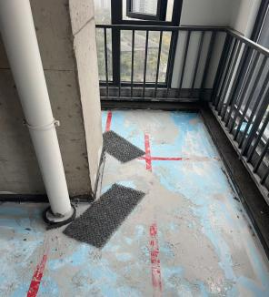 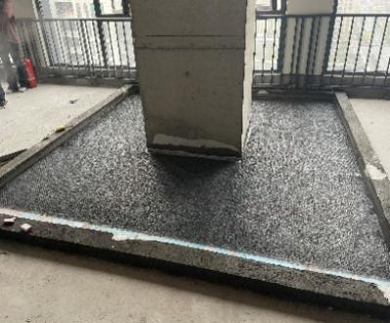 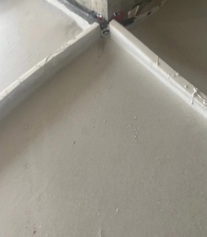 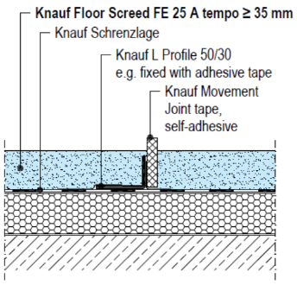

图1 阳角铺设立体网 图2 整铺立体网 图3 阳角、门洞口等预埋分格缝

**3.0.5** 楼地面保温隔声系统的防护层为水泥基或石膏基材料现浇层，温度过低会影响其水化反应，进而影响强度；施工温度过高的话，水分快速蒸发，影响材料水化，易引起表面起粉和开裂。

# 4 系统及组成材料

## 4.1 系统性能

**4.1.1** 保温隔声层应根据国家标准《建筑节能与可再生能源利用通用规范》GB 55015-2021不同气候区的节能标准、不同的建筑类型以及工程所在地区节能设计规范对传热系数的不同要求，根据节能计算结果进行选用与设计。现行国家标准《民用建筑热工设计规范》GB 50176对传热系数和热阻的计算均做出规定，依据该标准进行计算。

**4.1.2** 学校、医院等建筑楼地面保温隔声系统对隔声性能的要求执行国家标准GB 50118；本条参照即将发布实施的国家标准GB 50118（修订版），对住宅建筑楼地面的撞击声隔声性能特别作出规定，旨在控制楼板上层产生的诸如脚步声、物体坠地等撞击噪声对楼下住户的干扰。近年来，随着居住者对室内声环境品质的关注，且住宅建筑的户型出现许多大跨度、薄楼板，其撞击声隔声性能确实较差，导致楼板撞击声隔声问题越来越凸显出来，而随着近年来绿色建筑、高品质住宅推行的实践经验，在住宅室内采取措施改善撞击声隔声性能，技术上是可行的。楼板撞击声隔声性能限值采用实验室测得的计权规范化撞击声压级作为评价指标，供设计时选用；计权标准化撞击声压级作为现场实测指标。

## 4.2 组成材料性能

**4.2.1** 水泥砂浆找平层用于钢筋混凝土楼板不平整时的找平，根据工程调研，强度等级M7.5的水泥基砂浆可满足保温隔声系统中楼地面找平应用需求。

**4.2.2** 定位板的性能参照《绝热用模塑聚苯乙烯泡沫塑料（EPS）》GB/T 10801.1-2021中III级保温板的性能要求；XPS板性能参照《绝热用挤塑聚苯乙烯泡沫塑料（XPS）》GB /T 10801.2-2018中挤塑聚苯乙烯泡沫塑料X200的性能要求；石墨聚苯板参照《建筑绝热用石墨改性模塑聚苯乙烯泡沫塑料板》JC/T 2441-2018中地面用石墨聚苯板性能，但该标准中规定地面用石墨聚苯板燃烧性能等级应符合GB 8624-2012中铺地材料B2级要求，本规程结合《建筑防火通用规范》GB 55037-2022中第6.6.10的规订，对其燃烧性能要求不低于铺地材料B1级。用于建筑楼地面保温隔声系统的XPS板应具有较好的尺寸稳定性和一定的柔韧性，因此规定XPS板不应掺加非同一生产企业的XPS板产品回收料，并且产品出厂前应经过一定时间的陈化，以保证产品具有更好的稳定性。

岩棉板的性能参照2023年12月1日即将实施的《建筑浮筑楼板用无机纤维类保温隔声制品》T/CECS 10324-2023、上海地标《建筑浮筑楼板保温隔声系统应用技术标准》DG/TJ 08-2365-2021、江苏地标《居住建筑浮筑楼板保温隔声技术规程》DB32/T 3921-2020和安徽地标《民用建筑楼面保温隔声工程技术规程》DB 34/T 3468-2019的基础上提出，同时考虑到本规程中石膏基自流平厚度相比于细石混凝土较薄，因此将岩棉的强度性能要求提高，比如压缩强度要求提高到≥25kPa，压缩变形提高到≤3mm。《建筑用岩棉绝热制品》GB/T 19686-2015中对于压缩强度的规定是针对没有厚防护层的屋面或者地板构造提出的，因此强度要求较高（非首层≥40kPa），而建筑楼地面保温隔声系统均有至少30~40mm的防护层，上部荷载可以通过防护层产生应力分散，因此本规程中压缩强度为≥25kPa，同时隔声是关键性能之一，如果强度要求过高的话会对隔声产生很大影响，所以在目前的各种浮筑楼板保温隔声系统地标中，对压缩强度没有过高要求，一般要求≥20kPa。在欧洲标准EN13162“Thermal insulation products for buildings – Factory made mineral wool (MW) products-Specification”中，对于浮筑楼板用岩棉没有压缩强度要求，只有压缩变形要求。压缩蠕变中4kPa的设定是结合细石混凝土保护层的荷载设计值设定的。

**4.2.4** 本规程规定了用水量的原因：石膏和水泥一样，标准流动度用水量是决定强度的首要因素，为了自由流动加大用水量必定会导致强度的下降，且大用水量使材料干燥时间延长，而石膏是属于微溶的气硬性胶凝材料，长时间的不干导致结晶点有溶析，结构破坏、强度下降；同时大用水量的石膏硬化体空隙率大，使用过程中有水渗入（比如用水拖地等）也会引起结晶点的溶析，结构破坏、强度下降。根据大量试验结果：单相石膏基自流平砂浆用水时大于45%强度很难达到20MPa，因此设定最大用水量指标便于工程中控制用水量。本规程规定的最终强度为7天绝干强度，是因为石膏砂浆基本在7d内完成90%以上的水化反应，后期随着材料的干燥，强度进一步提高，与用于墙面的石膏砂浆标准《抹灰石膏》GB/T 28627-2023保持一致。Ⅱ型无水石膏的标稠用水量小，强度高，俗称硬石膏，所以以半水石膏、Ⅱ型无水石膏混合作为胶凝材料的石膏基自流平砂浆的标稠用水量低\强度高，相比单相石膏基自流平砂浆增加一个强度等级G30, 另外由于Ⅱ型无水石膏的强度增长慢，24h强度低，早期强度以3天计，与德国标准保持一致。带地暖的建筑楼地面保温找平系统，需要配套找平材料具备高导热系数，将热量传递给最终饰面层，因此用于带采暖的楼地面保温隔声系统时，应测试石膏基自流平砂浆的导热系数。

**4.2.7** 镀锌电焊网具有耐酸、耐碱的特点，用于细石混凝土、石膏基自流平砂浆等材料中能有效减少生锈引起的工程质量问题。

**4.2.8** 竖向隔离片宽度可根据需要选择，但不应低于装修完成后的室内地面高度。

# 5 设 计

## 5.1 一般规定

**5.1.5** 保温隔声板之间、保温隔声板与竖向隔离片之间密封不好的话，细石混凝土、石膏基自流平砂浆施工过程中，浆液易渗透到接缝里，造成保温隔声板移动或漂浮而引起保温板翘曲等，进而使得保温隔声板上的细石混凝土、石膏基自流平砂浆防护层发生开裂；且浆液渗入接缝并流到保温隔声板下的楼地面基层上，凝结硬化后易造成浆液与墙体、地面形成完整固化体，影响楼地面保温隔声系统的保温、隔声性能。

**5.1.6** 石膏为气硬性胶凝材料，耐水性较差，其不应用于室外及室内潮湿环境，也不应用于室内有腐蚀介质的环境。潮湿环境除考虑厨房、卫生间等部位外，还应考虑长期处于饱水或潮湿环境的地下室等。

## 5.2 楼地面保温隔声系统构造设计

**5.2.1** 岩棉保温隔声板具有一定的吸水性，因此使用时不能直接在其上浇筑细石混凝土或石膏基自流平砂浆，否则会影响岩棉板的保温、隔声性能，需在岩棉板上铺设一层聚乙烯塑料膜或防水透气膜或采用具有防水贴面的岩棉板，防止岩棉纤维直接与防护层材料接触。石墨聚苯板、XPS板只需将接缝处处理好，可直接在其上浇筑细石混凝土或石膏基自流平砂浆。

**5.2.2** 定位板带有卡管槽结构，地暖管直接放置在管槽中即可，无需其他固定措施，且定位板生产时表面基本已覆有聚氯乙烯膜，因此使用时无需另外再铺设反射膜；XPS板、石墨聚苯板压缩强度较高，地暖管铺设时采用卡扣直接固定在板材上；岩棉板、喷涂聚氨酯材料的压缩强度较低，无法采用卡扣固定地暖管，因此在地暖管下满铺一层镀锌钢丝网片，采用扎带等将地暖管与钢丝网片绑扎牢靠，以固定地暖管。

**5.2.3** 当保温隔声材料为喷涂聚氨酯材料时，可不用设置竖向隔离片，可在喷涂聚氨酯的时候在墙面相接处喷涂一定高度的聚氨酯，起到竖向隔离片的作用。竖向隔离片的总高度应至少高出防护层厚度20mm，以满足饰面层阻断声桥的需要，当饰面层厚度超过20mm时，竖向隔离片的厚度应随之加宽，确保饰面层与周围墙体无刚性连接。

**5.2.4** 定位保温板底板厚度是影响楼板保温、隔声性能的关键，因此有必要对其厚度进行最低限制要求；结合工程应用情况，若接缝胶带在接缝两侧搭接宽度太窄，易导致粘结不牢，进而导致浆液渗入板缝。

**5.2.6** 细石混凝土防护层厚度应根据房间的使用功能、防护层所承受的楼面荷载以及防护层内是否设置地暖管等情况而定。一般地暖管直径16~20mm，管顶上的混凝土防护层厚度宜不小于40mm，因此规定采暖楼地面保温隔声系统细石混凝土防护层厚度宜不小于60mm。

采暖楼地面保温隔声系统的防护层采用细石混凝土时，应在地暖管道的管底增设一道钢丝网片，用于固定地暖管道，防止浇筑细石混凝土时管道移位。

**5.2.7** 结合国内已有工程经验，当保温隔声层材料压缩强度太低或压缩变形较大时，如果防护层厚度较薄，防护层极易因为保温隔声层的变形而发生开裂，防护层必须具备一定的强度及厚度，因此根据不同的保温隔声层材料性能，对防护层石膏基自流平砂浆的厚度进行最低限制要求。结合国外的工程案例，使用满铺立体网虽然对材料抗折强度无明显提升，但能有效改善防护层的开裂，且采用满铺立体网，防护层厚度最多可减少1/3厚度。

**5.2.8** 当房间面积＞30m2或边长＞6m时，防护层在温湿度变化 、地面局部荷载 、保温隔声层材料不均匀压缩变形等作用下易产生裂缝，因此应设置分格缝降低防护层开裂的风险；预埋竖向隔离片同质材料的设计和做法可参照条文说明3.0.4中的图3。

**5.2.9** 立体网的尺寸结合工程应用案例，并参照《外墙外保温工程技术标准》JGJ 144-2019中洞口四角防裂增强用玻纤网的尺寸要求设置。

**5.2.10** 石膏基自流平砂浆强度跟含水率有关，含水率越高、强度越低，经过对市场上不同组成的石膏基自流平（建筑石膏无砂自流平、建筑石膏有砂自流平、高强石膏-建筑石膏有砂自流平、硬石膏-建筑石膏有砂自流平等，28d绝干抗压强度15MPa~35MPa）含水率与强度的测试结果分析，当含水率大于8%时，石膏基自流平强度低于绝干抗压强度的50%，有的甚至只有绝干强度的20%~30%；实际施工时现场用水量比石膏基自流平砂浆标准流动度用水量更大，因此若对贴地砖、石材时基层含水率不加以控制，石膏自流平强度更低，表面起粉严重，极易导致石膏基自流平砂浆与胶粘剂不能牢固粘结，而且后期返潮空鼓，影响工程质量。另外如果在基层大含水率条件下铺设木地板，后期水分蒸发，也易造成木地板发霉。

## 5.3 隔声和热工设计

**5.3.1** 楼地面保温隔声系统中主要构造材料的蓄热系数修正系数参照《民用建筑热工设计规范》GB 50176-2016附录B.2中夏热冬冷地区应用于室内的各材料的修正系数，其他气候区采用相同的构造材料时，修正系数可另行参照附录B.2中其他气候区个材料的修正系数；蓄热系数由导热系数、导热系数修正系数、比热容、体积密度根据式1计算而来，比热容、体积密度均参照《民用建筑热工设计规范》GB 50176-2016中附录B.1。

$S=\sqrt{\frac{2πλcρ}{3.6T}}$（式1）

式中： $S$——材料的蓄热系数，W/(m2·K)；

——材料的导热系数，W/(m·K)；

——材料的比热容，kJ/(kg·K)；

——材料的密度，kg/m3；

——温度波动周期，一般取T=24h；

$π$——圆周率，取 $π$ =3.14。

**5.3.2** 根据不同构造的楼地面保温隔声系统撞击声压级实验室测试结果，钢筋混凝土楼板12cm+石墨板厚度2cm+细石混凝土4cm时，基准楼板撞击声隔声改善量17dB，计权标准化撞击声压级61dB；钢筋混凝土楼板12cm+石墨板厚度3cm+细石混凝土4cm时，基准楼板撞击声隔声改善量26dB；钢筋混凝土楼板12cm+定位板平板厚度1.6cm+石膏基自流平砂浆4cm（地暖管顶2.5cm）时，计权标准化撞击声压级65dB；钢筋混凝土楼板12cm+定位板平板厚度2cm+石膏基自流平砂浆4cm（地暖管顶2.5cm）时，计权标准化撞击声压级63dB；钢筋混凝土楼板12cm+岩棉板厚度2cm+细石混凝土4cm时，计权标准化撞击声压级50dB；钢筋混凝土楼板12cm+喷涂聚氨酯厚度1.2cm+细石混凝土4cm时，楼板撞击声隔声改善量20dB。钢筋混凝土楼板12cm+喷涂聚氨酯厚度1cm+水泥砂浆4cm时，计权标准化撞击声压级（现场测量）64dB。因定位板平板最薄1.6cm、石墨板和岩棉板一般最薄2cm，聚氨酯最薄可喷涂7mm，因此保温隔声层厚度按能达到隔声要求的最薄厚度设计，并同时参照上海、安徽、江苏等夏热冬冷地区的居住建筑节能设计标准的要求，楼板的传热系数应小于等于1.5（W/m2.k)。

# 6 施 工

## 6.1 一般规定

**6.1.2** 楼地面保温隔声施工技术尚未在民用建筑中大规模应用，且目前尚未形成完整的楼地面保温隔声体系，其保温隔声材料、构造设计、护面层材料都是互相独立的，缺少正确的施工应用技术指导，施工方案的完善程度、施工人员的操作水平等对工程的保温、隔声效果及工程质量具有较大的影响，而且像石膏基自流平砂浆对于很多施工人员来说并不熟悉，因此施工时应按设计文件和专项施工方案进行施工。

**6.1.3** 样板不仅可以直观地看到和评判其施工质量与工艺状况，还可以对材料、构造做法、效果等进行直接检查，并可以违验收的参照实物标准。

## 6.3 施工工艺

**6.3.4**  聚氨酯喷涂时除了在楼底板基层表面喷涂，在搭接的墙面处也应连续喷涂一定的高度，即可有效防止防护层浆液的渗漏，又能有效避免产生侧翼声桥。

**6.3.5**  带采暖的楼地面保温隔声系统若采用切割的方式设置分格缝，极易将地暖管切破。

**6.3.7** 接缝处理时要注意浆体的稠度控制，既能减少防护层施工时的漏浆，又要避免产生声桥。

**6.3.8** 为了能使石膏基自流平砂浆中的水分快速蒸发，在地暖体系中，可通过加热方式对石膏基自流平砂浆进行干燥，但是干燥时间不宜过早，因为石膏砂浆虽然在6h内基本凝结硬化，但是基本需要7d才能完成90%的水化，为保证石膏砂浆有充足的水分进行水化，地暖干燥建议在7d后再进行。

根据《建筑工程裂缝防治技术规程》JGJ/T 317-2014，裂缝指“建筑构配件或构配件之间产生可见窄长间隙的缺陷”，一般具有不利影响；而石膏基自流平砂浆防护层表面因原材料、环境、施工等原因会出现一些深度1~2mm的水纹，感觉像细小裂缝，其实该水纹对平整度无明显影响，且不会往下渗水，不影响防护层的应用，因此无需处理。其他明显裂缝可参照《建筑工程裂缝防治技术规程》JGJ/T 317-2014进行修补、封闭等进行处理。

# 7 质量验收

## 7.1 一般规定

**7.1.1** 本条阐述楼地面保温隔声工程的施工质量验收依据，在施工质量验收中应遵守。

**7.1.2** 本条规定了楼地面保温隔声工程应及时进行质量检查，以及隐蔽工程验收、检验批、分项工程验收的顺序。楼地面保温隔声工程施工中，涉及多个隐蔽工程，因此应及时进行质量检查、隐蔽工程验收，确保工程施工质量。

**7.1.4** 本条列出楼地面保温隔声工程通常应该进行隐蔽工程验收的部位或内容，以规范隐蔽工程验收。当施工中出现本条未列出的内容时，应在施工方案中对隐蔽工程验收内容进行补充。

本条要求隐蔽工程验收不仅应有详细的文字记录，还应有必要的图像资料，主要时为了更好地记录隐蔽工程的真实情况。图像资料包括有隐蔽工程全貌和有代表性的局部（部位）照片。照片应作为隐蔽工程验收资料与文字资料一同归档保存。

**7.1.5** 本条对楼地面保温隔声工程检验批划分的方法和原则进行规定。应注意检验批的划分并非是唯一或绝对的，当遇到较为特殊的情况时，检验批的划分也可根据方便施工与验收的原则，由施工单位与监理单位（建设单位）共同商定。

**7.1.6** 对于“一般项目”不能作为可有可无的验收内容，验收时应要求一般项目也均应合格，当发现不合格情况时，应进行返修。只有当难以修复时，对于采用计数检验的验收项目，才允许适当放宽，至少有80%以上的检查点合格即可通过验收，同时规定剩余的20%的不合格点不得有“严重缺陷”。

具有完整的施工操作依据和质量检查验收记录、检验批现场验收检查原始记录，主要包括检查的数量、部位、质量状况以及交接记录、隐蔽记录等记录。

**7.1.7** 本条明确规定楼地面保温隔声工程的竣工验收核查资料及归档资料的清单目录。

## 7.2 主控项目

**7.2.2** 在楼地面保温隔声系统工程中，保温隔声材料的导热系数、表观密度、压缩强度等直接影响楼地面的保温效果，因此对保温材料的导热系数、表观密度、压缩强度等进行控制，必须符合节能设计要求、产品标准要求及相关的施工技术标准要求；石膏基自流平砂浆的30min流动度、凝结时间、强度，细石混凝土抗压强度是保证工程质量的关键参数；立体网的纵向抗裂强度、横向抗裂强度以及网垫表面积（由网垫密度、丝径大小和网垫重量计算得到）与其抗裂性能密切相关。材料复验结果作为楼地面保温隔声系统工程质量验收的一个依据，复验报告必须是第三方见证取样，检验样品必须是按批量随机抽取。

**7.2.3** 除饰面层外，楼地面保温隔声系统各层构造做法均为隐蔽工程，完工后难以检查。在施工过程中对于隐蔽工程应做到随做随检，并做好记录。检查的内容主要是各层构造做法是否满足设计要求，以及施工工艺是否符合施工方案要求。

**7.2.4** 保温隔声层的厚度直接关系到楼地面保温隔声系统的热工性能和隔声性能，因此需确保保温隔声层的厚度满足设计要求。

**7.2.5**  本条对防护层用细石混凝土的强度等级提出要求和检验方法、检查数量。

**7.2.7**  本条是通过现场实体检测来验证建筑楼地面保温隔声系统撞击声隔声性能是否满足设计和本规程的要求。根据新修订即将发布的《民用建筑隔声设计规范》GB 55018“卧室、起居室分户楼板的计权标准化装甲声压级（现场测量）≤65dB”，该条款为强制性条文，另外强制性工程建设规范《建筑环境通用规范》GB 55016-2021，其全部条文必须严格执行，规定了“建筑声学工程竣工验收前，应进行竣工声学检测”。因此楼地面保温隔声系统施工完毕后，按相关标准进行现场检测。

## 7.3 一般项目

**7.3.6-7.3.9** 提出细石混凝土、石膏自流平砂浆防护层表面外观质量要求、允许偏差值和检验方法、检查数量。